PAKRUOJO JUOZO PAKALNIO MUZIKOS MOKYKLA NUO RUGSĖJO 1 D. STEIGIA
BALETO BŪRELĮ.
Kviečiami 5- 10 metų vaikai, su kuriais dirbs profesionalus choreografas, baleto šokėjas MARTYNAS KAVALIAUSKAS.
Užsiėmimai vyks Pakruojo dvaro salėje šeštadieniais.
Norintys lankyti baleto būrelį, kviečiami kreiptis į muzikos mokyklą (prof. S. Ušinsko g. 43) darbo valandomis
arba telefonu 51260 arba 868219446.
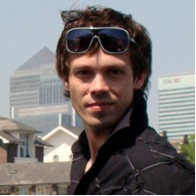
Baleto mokytojas Martynas Kavaliauskas

